 |  |  | 보 도 자 료 |  |  |  | 
 |  |  |  |  | 사진 있음 □ 사진 없음
보도 일시 | 배포 후 즉시 | 배포 일자 |  | 2026.5.18(월)
담당 부서 | 예술지원부 | 책임자 |  | 김선형 팀장 |  | 02-760-9728 |  | -
담당 부서 | 예술지원부 | 담당자 |  | - |  | 02-760-9740 |  | -
한국장애인문화예술원,‘2026년 장애예술인 융복합 교육 및 프로젝트 지원’참여자 모집
- 5월 31일(일)까지, 장문원 누리집 통해 신청
- 생성형 AI·XR·인터랙티브 기반 융복합 교육 운영

한국장애인문화예술원(이사장 방귀희, 이하 장문원)은 장애예술인의 창작 역량을 강화하고 융복합 예술 분야 진입 기회 확대를 위해‘2026년 장애예술인 융복합 교육 및 프로젝트 지원’참여자를 모집한다.

이번 사업은 빠르게 변화하는 예술·기술 융합 환경에 대응해 장애예술인이 생성형 AI, XR, 인터랙티브 3가지 신기술을 창작 활동에 주체적으로 활용할 수 있도록 지원하는 프로젝트형 교육 사업이다.

특히 단순한 기술 교육을 넘어, 장애예술인의 고유한 감각과 예술적 서사를 새로운 매체로 확장하는 데 중점을 둔다. 이를 위해 오프라인 교육, 프로젝트팀 멘토링, 창작 아이디어 실연 발표회로 이어지는 단계별 교육·창작 지원 체계를 마련했다.

교육과정은 ▲생성형 AI를 활용한 영상 제작 ▲3D 스캐닝과 언리얼 엔진을 활용한 가상공간 구축 ▲웹캠 기반 AI 비전과 터치디자이너를 활용한 관객 반응형 미디어아트 제작 등 3개 분야로 구성되어 있다.

교육 신청은 이달 31일까지 장문원 누리집의 신청 링크를 통해 가능하며, 자세한 내용은 장문원 누리집(www.kdac.or.kr) 사업공고에서 확인할 수 있다.

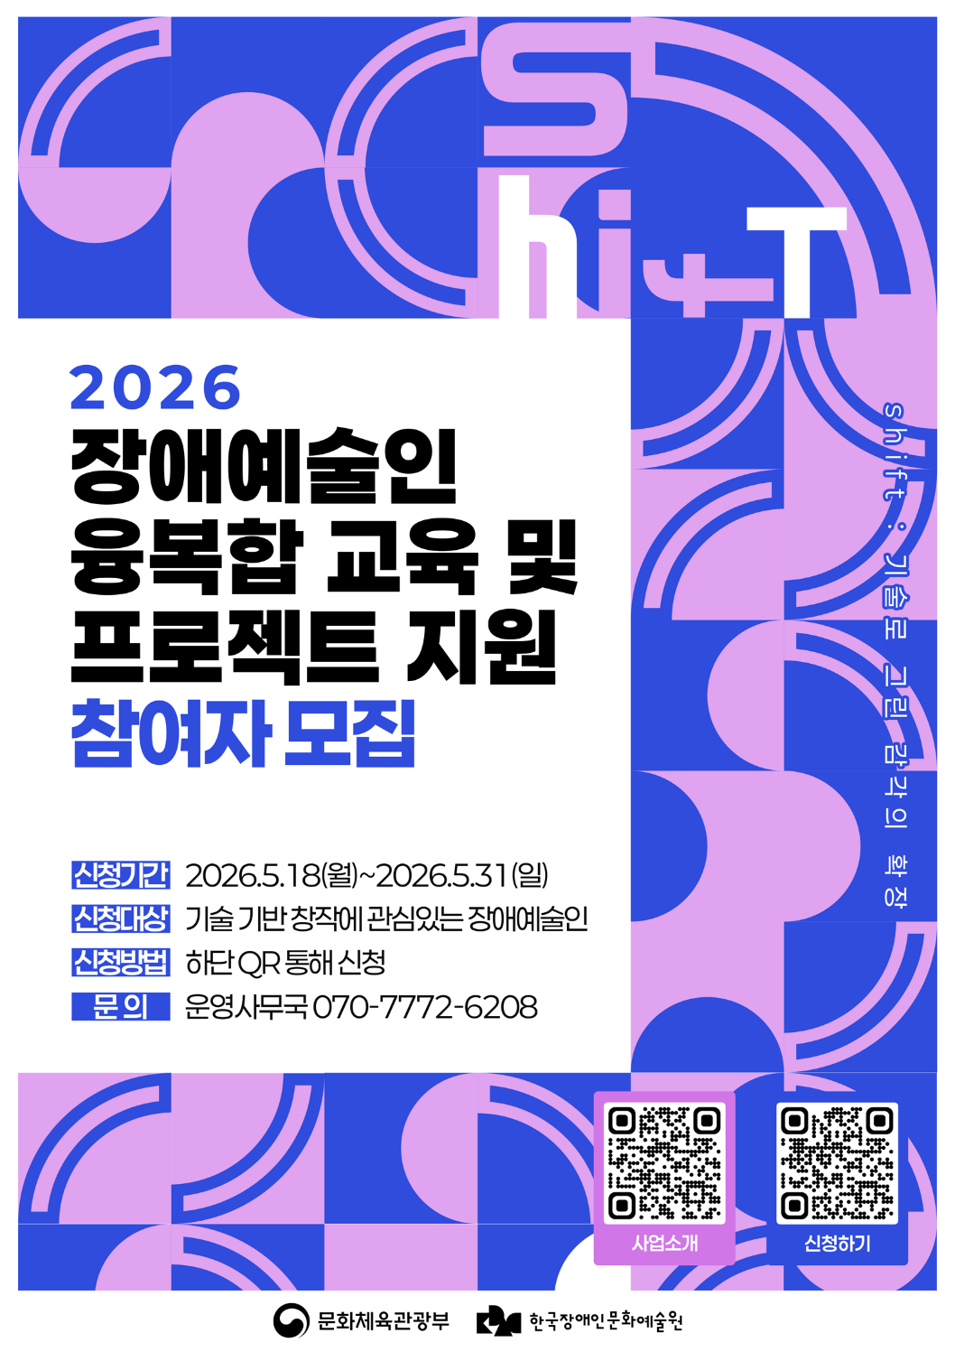
▲ 사진1. 장애예술인 융복합 교육 및 프로젝트 모집 포스터 ⓒ한국장애인문화예술원 제공

 | 이 자료는 상업적·비상업적으로 이용이 가능하며, 변형 등 2차적 저작물 작성이 가능합니다. 단, 반드시 (재)한국장애인문화예술원 제공이라는 출처를 표시해주시기 바랍니다.

